COMISIÓN DE TRANSPARENCIA Y ACCESO A LA INFORMACIÓN
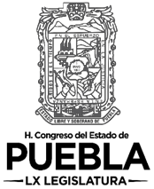Cuatro Veces Heroica Puebla de Zaragoza, 12 de marzo de 2019
Sala “Esperanza Ramos Rodríguez” 10:00 horas

ORDEN DEL DÍA

1.- Pase de lista y declaración de quórum legal.

2.- Lectura del Orden del Día, y en su caso, aprobación.

3.- Lectura del Acta de la reunión anterior, y en su caso, aprobación.

4.- Presentación del informe de la Presidenta de esta Comisión General y de la Titular de la Unidad de Transparencia de esta Soberanía, en cuanto a su participación en el “Primer Encuentro Nacional de Transparencia Legislativa”.

5.- Lectura del Proyecto de Dictamen con Minuta de Decreto por virtud del cual se reforma el artículo 6 de la Ley de Transparencia y Acceso a la Información Pública del Estado de Puebla, y en su caso, aprobación.

6.- Asuntos Generales.

